附件5（成果展示-参考模板）
项目名称：***********
（1-9项为必填项；第9项如无论文、专利、奖项及实物等展示成果，可用必要的文字描述代替）
1.项目类型：
2.立项年份：
3.项目主持人：姓名（所在学院）
4.项目成员：姓名（所在学院）、*******、*******
5.指导教师：
6.项目简介：(200-300字，参照项目申报书内容)

7.创新点描述：(100字左右，参照项目申报书内容)

8.项目团队师生合影：（JPG格式、图像清晰、分辨率不低于1920×1200）
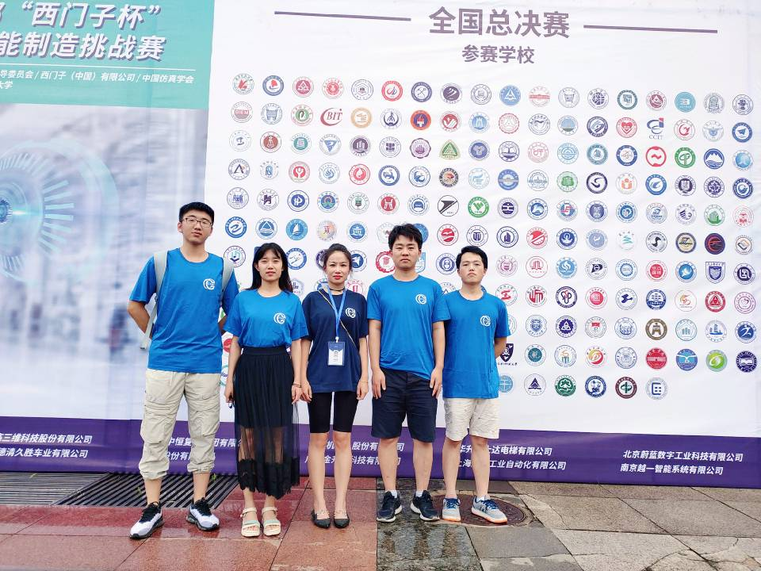
（此图片供参考）

9.项目成果：（包括发表论文需提供录用杂志封面电子版和论文电子版；专利授权书扫描件；成果实物照片；竞赛奖项证书扫描件、奖牌/奖杯照片；团队活动过程照片等电子照片；所列照片一定要清晰）
1.获得*********大赛第**名
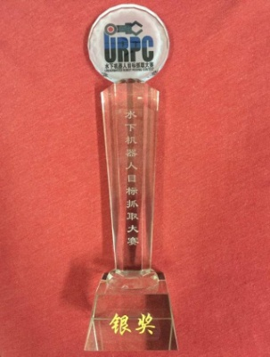
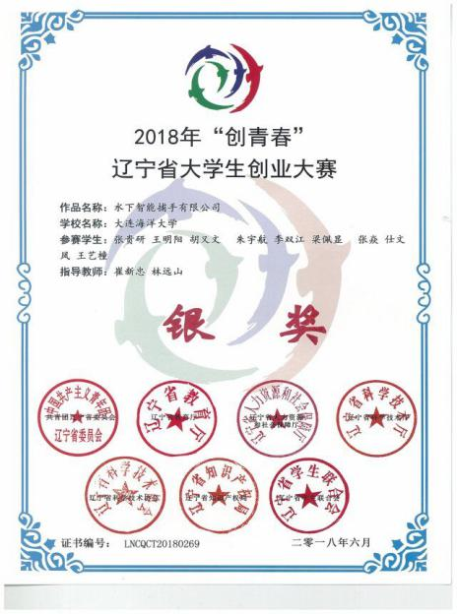

（此图片供参考）

2.发表学术论文**篇
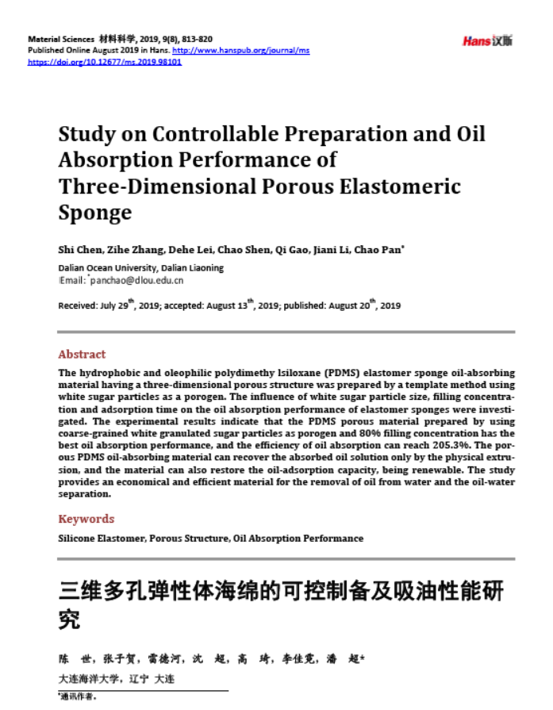
（此图片供参考，仅列论文刊出电子版首页即可）

3.实物作品
作品名称：********************
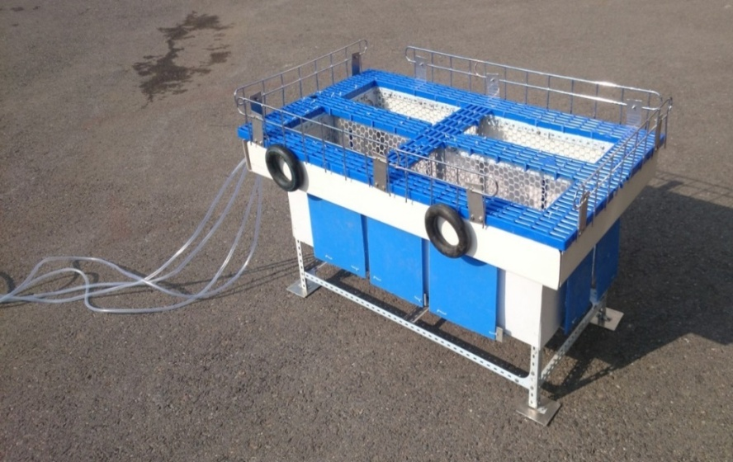

（此图片供参考）
4.其他成果

